首先找到文件夹Gwdh\install文件夹，点击install.php导入数据库文件。接下来按以下步骤体验网站。

前台界面及功能简介
实现用户登录进去以后，可以根据自己在广外的情况，自由的选择一些自己点击频率高一点的网站进行收藏。方便且实用的一个网站。
登录www.mygdufs.com以后，将会见到以下的界面。

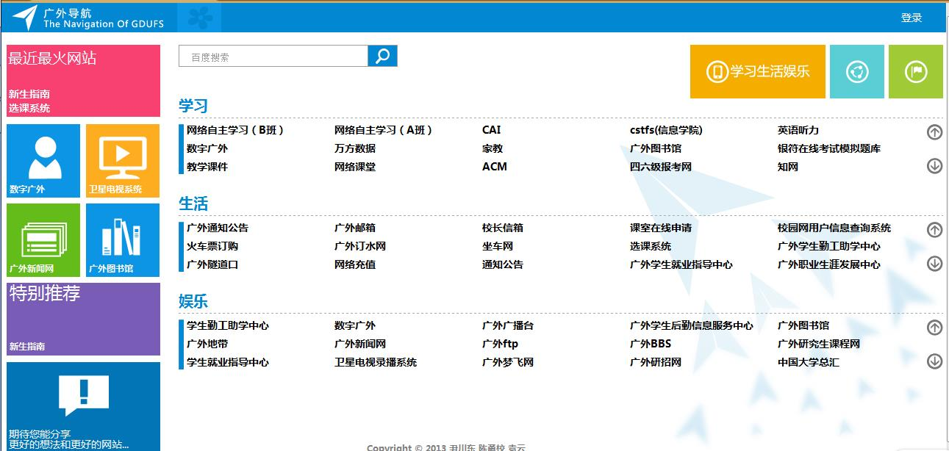

点击右上角的登录按钮，跳出以下界面

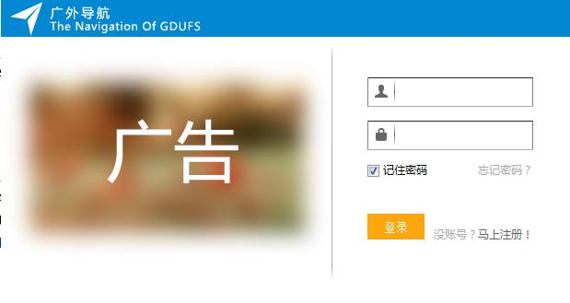
点击马上注册以后出现一下界面

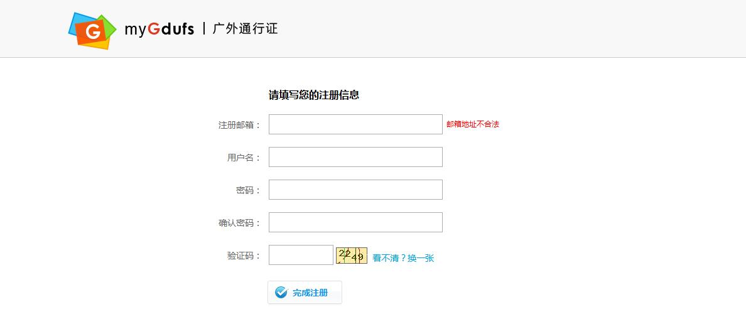

注册成功以后，登录进去，出现如下界面

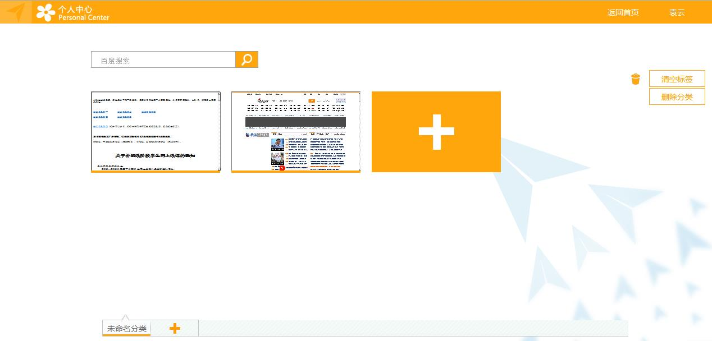

点击左下角的+添加分类，出现如下界面

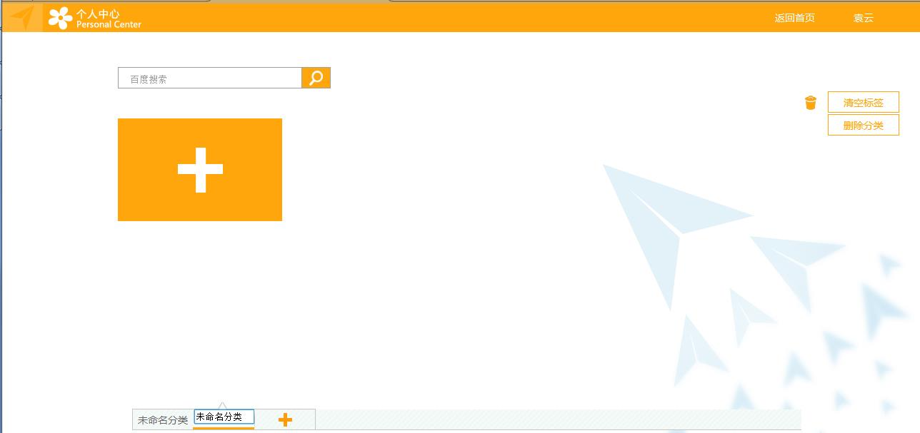

双击右下角的分类标签修改分类的名字，当然也可以点击右上角的清空标签将所有的在同一个类中的标签删除，点击右上角的删除分可以删除一整个分类。

后台管理系统使用说明
- 登录
输入用户名、密码、验证码，登录后台管理系统
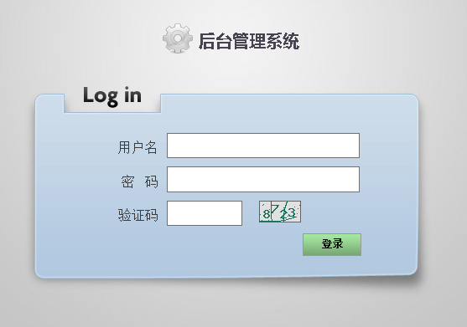

- 进入后台管理系统
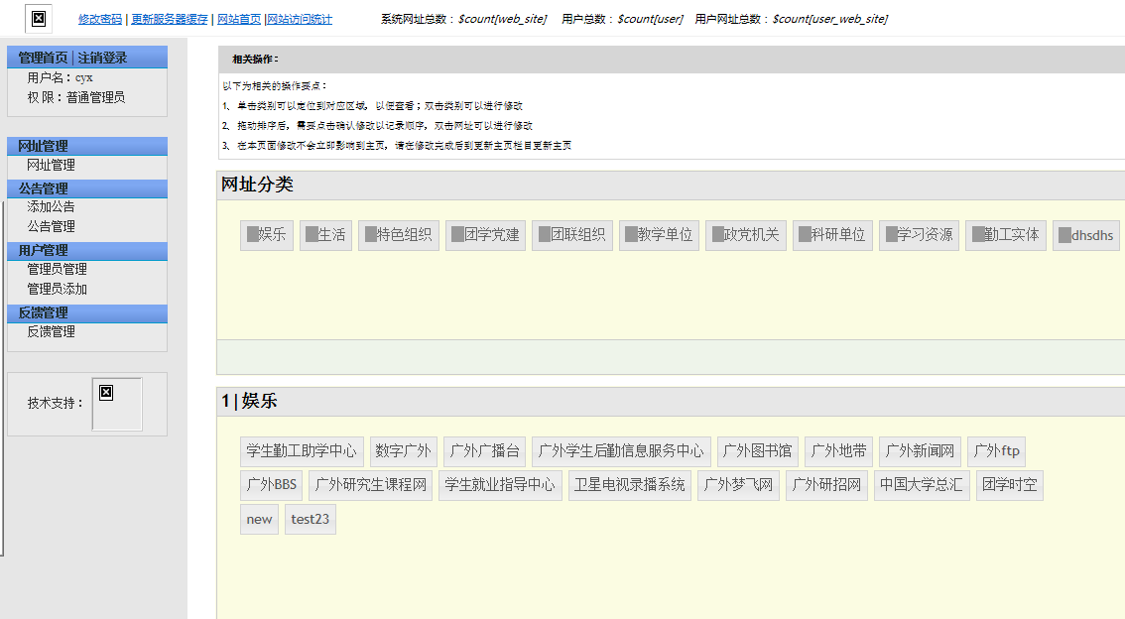

- 页面左边为导航栏
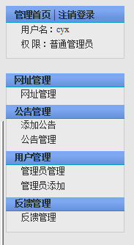

网址管理：编辑网址分类、在各分类中编辑网址、单击网址分类可滑动到指定分类、左键移动网址、左键双击可以对网址进行修改
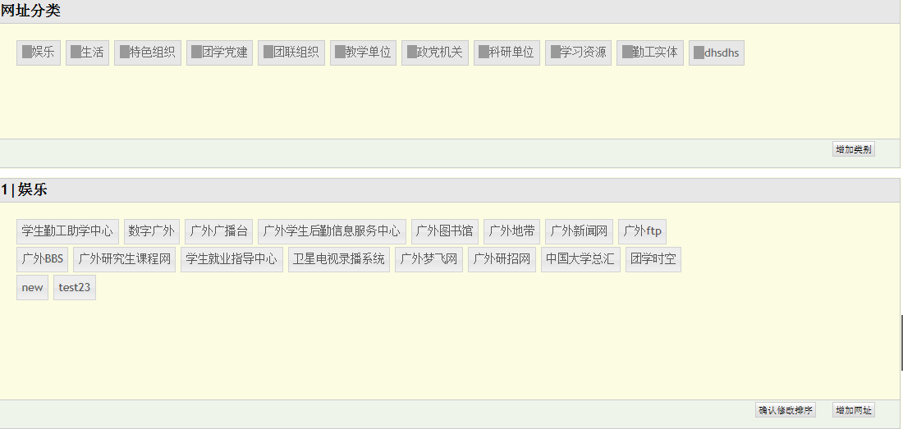

用户管理：对管理员进行添加、删除、编辑
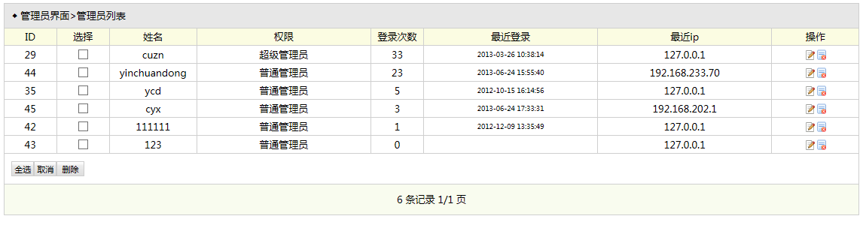

反馈管理：查看用户反馈，删除反馈
